Тема: Стыки и сопряжения металлических балок

Стыки балок бывают заводские, монтажные (укрупнительные) сварные и болтовые.
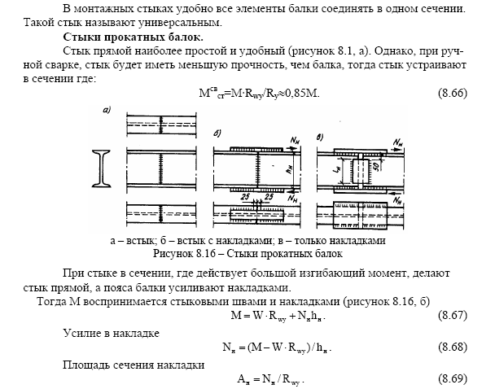
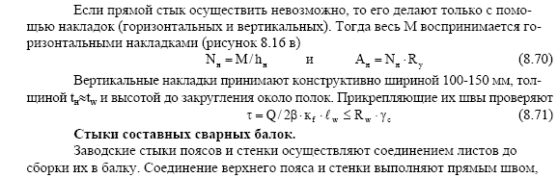
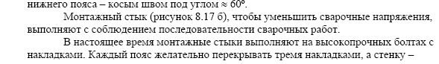
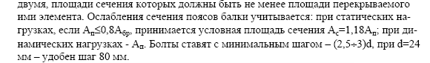

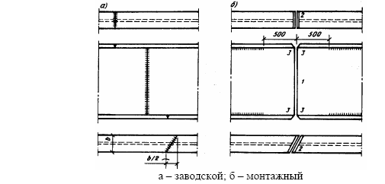
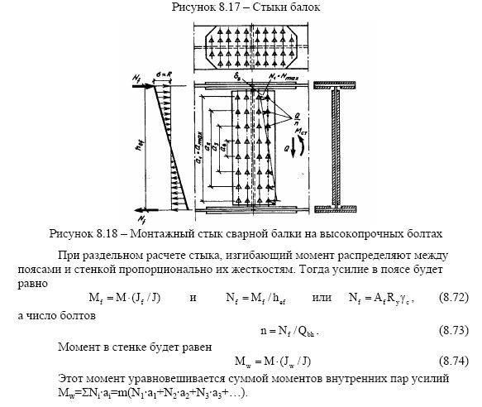
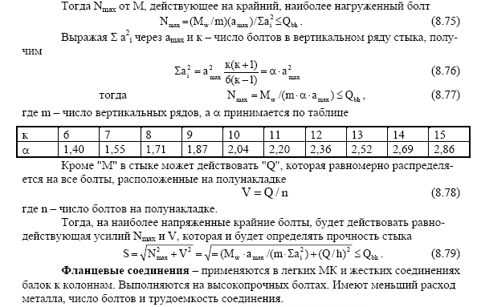
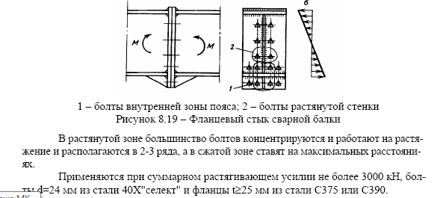
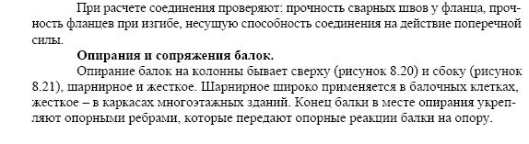
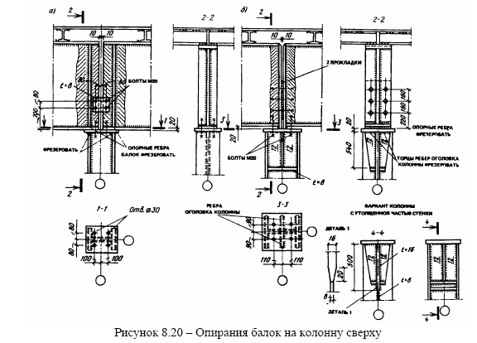
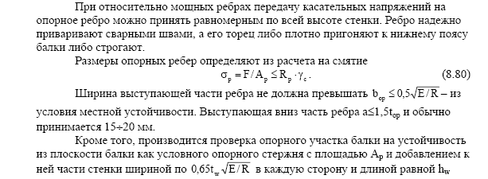
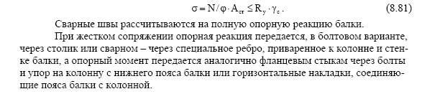
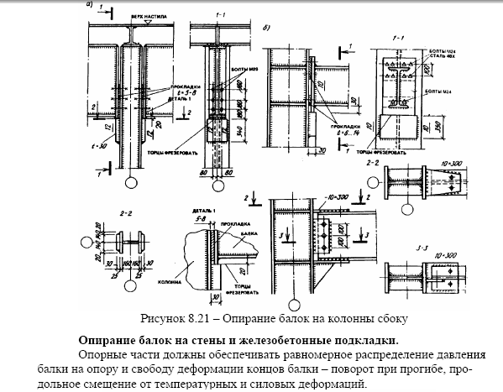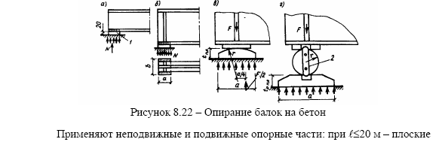
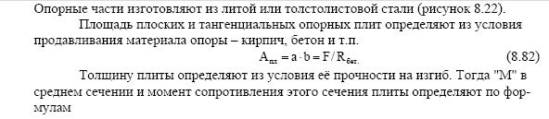
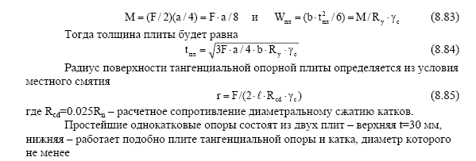
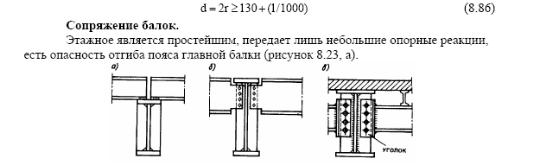
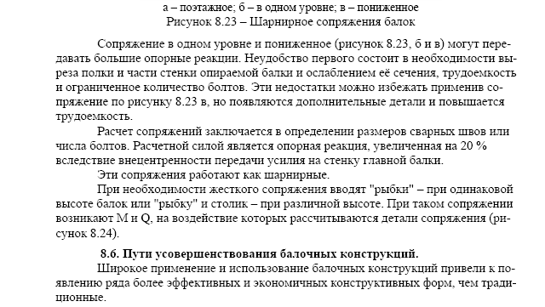
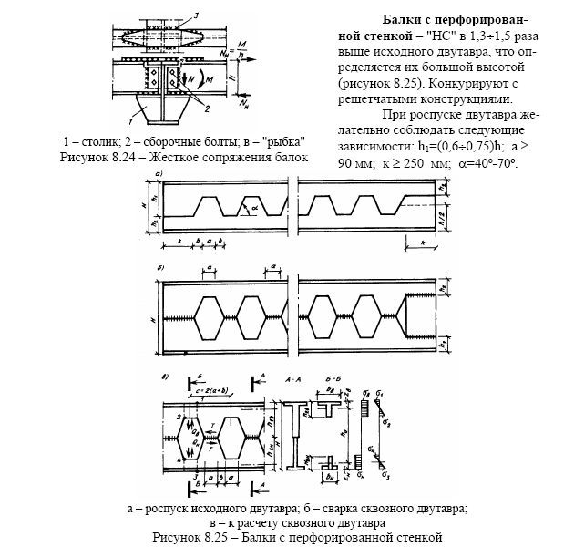
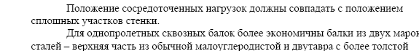
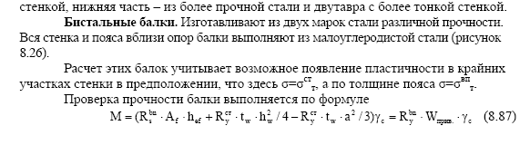
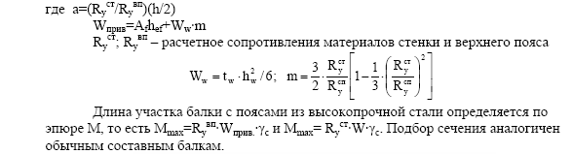
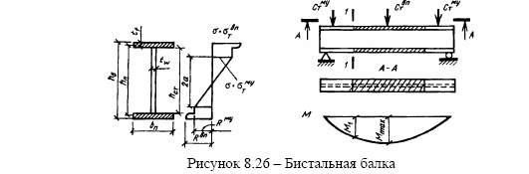
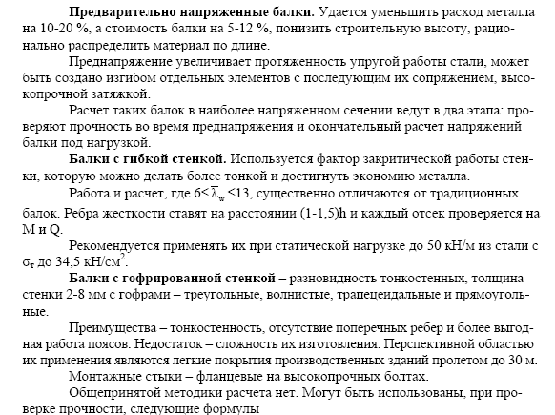
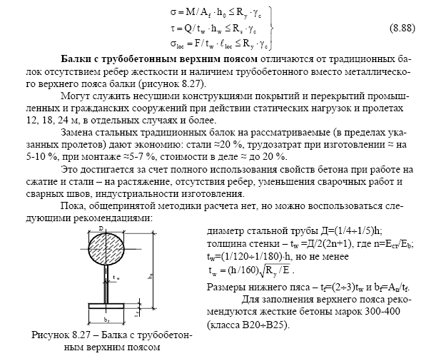

Вопросы для контроля:
- Назовите разновидности прямого стыка прокатной балки.
- Опишите заводской стык составных сварных балок.
- Что такое фланцевые соединения?
- Изобразите опирание балки на опору сверху и сбоку.
- Что такое перфорированная стенка балки?
- Из чего изготавливают бистальные балки?
- Опишите балку с турбобетонным верхним поясом.

